ЗАО Московское СКБ "ОРЕОЛ"

Программа KRS
версия 6

Руководство по эксплуатации

г. Москва
16.12.2008
Содержание

 |  | Стр.
1. | Введение | 3
2. | Запуск программы на выполнение. Проект ______________ | 4
3. | Окно «Реальное время» _____________________________ | 5
4. | Окно «БД» (режим Архив) ____________________________ | 12
5. | Окно «Этапы» ______________________________________ | 13
6. | Внешние модули. Печать документов __________________ | 21
7. | Управление проектом _______________________________ | 23
8. | Калибровка измерительных каналов ___________________ | 27

1. Введение

Настоящее руководство предназначено для описания программы KRS. Программа KRS (в дальнейшем программа) предназначена для сбора и сохранения информации с сети датчиков, для управления технологическими процессами на скважинах, а также создания отчетной документации о проведённой работе.
Рабочей средой программного обеспечения (ПО) станции является операционная система Windows XP SP2.
Для выполнения всех своих функций программа взаимодействует с рядом функционально законченных программных модулей. Описание этих программных модулей вынесено в отдельные приложения (смотри руководство по эксплуатации комплекса).

2. Запуск программы на выполнение. Проект

2.1. Запуск программы.
Для запуска программы:
- Запустите командный файл «Старт» с помощью соответствующего ярлыка на рабочем столе.
или
- Последовательно запустите программные модули DSNServer2008, pOreolBBDcln2, KRS с помощью соответствующих ярлыков на рабочем столе или в меню «Пуск» системы.
На экране монитора появится главное рабочее окно программного модуля KRS (Рис.1). Главное рабочее окно программы настраивается на конфигурацию поставляемого аппаратного комплекса с учётом требований заказчика.

2.2. Проект
Совокупность настроек программы, задающая возможности программы по сбору и хранению данных, по визуализация данных в виде цифровых и графических окон, а также состоянием задания на проведение работ мы будем называть текущим проектом. Проекты хранятся в папках, организованных в виде дерева проектов, упорядоченных по месторождению, кусту, скважине и заданию на работу. Программа может создать новый проект на основе текущего, открыть ранее созданный проект. Каждая новая работа по цементажу как правило сопровождается созданием нового проекта. Управление проектами ведётся с помощью команд меню Проект: «Править проект», «Открыть проект», «Новый проект», «Импорт работы». Подробно управление проектами описано в главе 9.
Программа запускается в текущем проекте, то есть с теми настройками и тем заданием на работу (смотри ниже, Этап), которые были у программы в момент предыдущего выключения программы. Программа поддерживает 3 уровня доступа к настройкам программы: Разработчик, Администратор, Пользователь. Потребителям программы доступны 2 режима работы: Администратор и Пользователь, которые различаются возможностями по настройке внешнего интерфеса программы. Главная цель данного разделения — защитить пользователя от случайных ошибок в процессе ремонта скважины. Программа всегда запускается в режиме Пользователь.

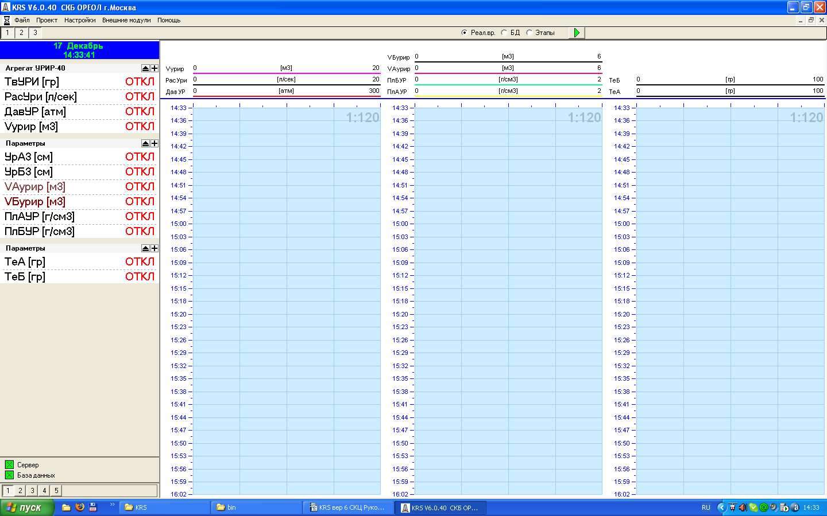
Переключение
окон
программы
Включение
опроса
датчиков
Рис. 1. Окно программы KRS после старта

Функционально программа предоставляет пользователю следующие возможности:
- Наблюдение в реальном времени в текстовом и графическом виде данных, получаемых из сети датчиков. Сохранение данных в БД.
- Поиск и отображение в графическом виде информации, записанной в БД.
- Предварительное поэтапное планирование работ по ремонту скважины. Управление работами по ремонту на основе заранее составленного плана.
Эти возможности реализуются с помощью трех окон программы: окно «Реальное время», окно «БД», окно «Этапы». Переключение окон выполняется с помощью «радиокнопок» переключения окон программы (смотри Рис. 1).

3. Окно «Реальное время»

Окно «Реальное время» предназначено для отображения на экране информации, поступающей в компьютер из сети датчиков. Непосредственно после запуска программы опрос датчиков отключен, в БД ничего не записывается. Включить опрос датчиков и запись данных в БД можно кнопкой «Включение опроса датчиков» (смотри Рис. 1). Выключить опрос датчиков и запись данных в БД можно той же кнопкой («Выключение опроса датчиков», смотри Рис. 2).
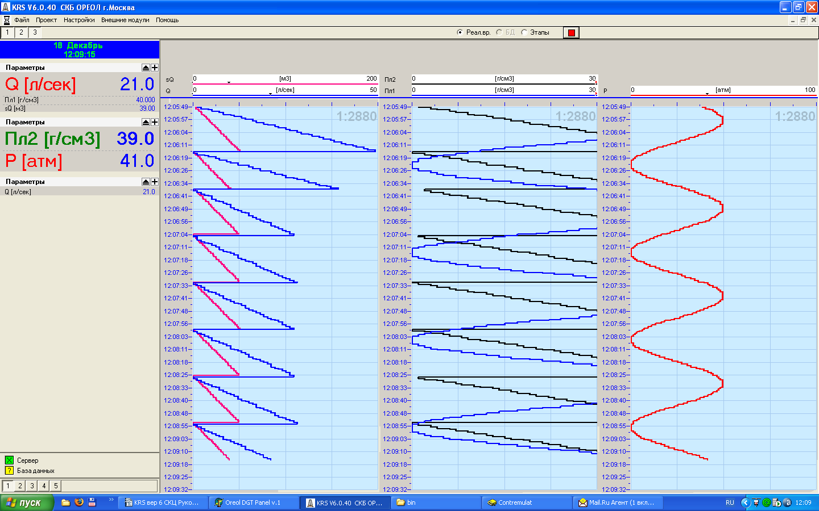
Цифровая
Панель
Реального времени
Вкл Выкл
Графических
Панелей (1..3)
Цифровая
Панель
Графиков
Панель
Графиков № 3
Индикаторы
ресурсов
Переключатель
Графических
Листов (1..5)
Выключение
опроса
датчиков
Рис. 2. Окно программы KRS в режиме реального времени

В процессе работы пользователь имеет широкие возможности по управлению процессом наблюдения. Он может (смотри Рис. 2):
- Выбрать любой из 5 листов отображения данных в графическом виде.
- Управлять количеством графических панелей (от 1 до 3 панелей) на каждом листе.
- Управлять графиками параметров, отображаемых на графических панелях (добавить или удалить график параметра (не более 5 графиков на каждой панели), задать масштаб отображения на обеих осях).
- Управлять отображением параметров в цифровом представлении (добавить или удалить параметр, задать шрифт отображения параметра). Количество отображаемых в цифровом виде параметров ограничено только размерами экрана и размером шрифтов, которые используется для отображения параметра.
- Вывести содержимое экрана на принтер.
- Задать (изменить) параметры технологического контроля поступающих с датчиков данных (см. главу «Конфигурация системы»). В программе предусмотрен контроль по трём признакам: минимальное, максимальное и аварийное значения параметра. В случае наступления одного из контролируемых событий программа сигнализирует:
- изменением цвета шкалы соответствующего графика;
- выводом звукового предупреждения, если это предусмотрено конфигурацией системы.
Все изменения в настройках панелей сохраняются автоматически в файлах конфигурации проекта.
Рассмотрим подробно элементы окна реального времени и способы управления ими (Рис. 2).

3.1. Включатель (выключатель) панелей графиков
Нажимая левой кнопкой мыши на кнопки выбора можно управлять количеством графических панелей на листе (от 1 до 3). Лист при этом перестроится так, чтобы графические панели заняли всё пространство листа.

3.2. Переключатель листов
Кнопки переключателя листов позволяют выбрать один из 5 листов отображения информации. Каждый лист может содержать до 3 графических панелей и одну цифровую панель. Каждая графическая панель может содержать до 5 графиков параметров. На цифровую панель можно вывести до 40 параметров в зависимости от размера экрана и применяемых шрифтов.

3.3. Цифровая панель реального времени
Цифровая панель реального времени (Рис. 3) позволяет управлять отображением параметров в цифровом представлении (добавить или удалить параметр; задать шрифт отображения параметра). Параметры группируются в блоки. На панели размещается 3 блока параметров. Каждый блок можно развернуть, тогда будут показаны все параметры в составе блока, или свернуть, тогда параметры блока скрыты. В скрытом состоянии виден только заголовок блока – строка «Параметры» с символами + (добавить параметр) и ▲ (свернуть или развернуть блок). На Рис. 3 все три блока параметров развёрнуты.
Для добавления нового параметр в блок щелкнуть левой кнопкой мышки по символу + заголовка блока параметров. На экране появится полный список параметров, определённых в системе. Не отпуская кнопки надо выбрать требуемый параметр и отпустить кнопку. Параметр добавится в блок отображения.

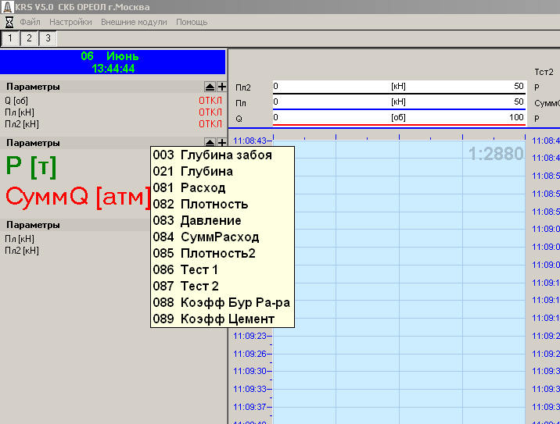
Блок параметров, кнопки:
«свернуть\развернуть»
«Добавить параметр»

Рис. 3. Цифровая панель реального времени

Для того чтобы свернуть или развернуть блок параметров, надо нажимать на кнопку ▲ соответствующего блока.
Для удаления параметра из блока или изменения шрифта отображения параметра щелкнуть правой кнопкой мыши по строке параметра. Появится диалоговое окно, которое позволит это сделать (Рис. 4).
Для изменения названия блока параметров (по умолчанию каждому блоку присвоено имя «Параметры») следует щелкнуть правой кнопкой мыши по заголовку блока. Откроется окно, в котором можно задать название блока.
Для изменения ширины цифровой панели реального времени щелкнуть правой кнопкой мыши по разделительной линии между графической панелью и цифровой панелью и сдвинуть границу в нужную сторону.

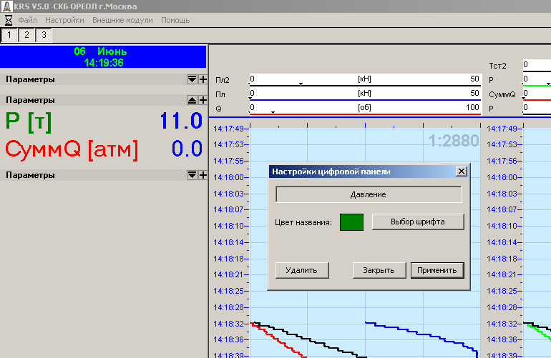

Рис. 4. Настройка параметра цифровой панели

3.4. Индикаторы состояния модулей
В левом нижнем углу окна программы KRS (Рис. 1) расположены индикаторы «Сервер» и «База данных».
Индикатор «Сервер» сигнализирует о состоянии связи с модулем DSNserver2008. Зелёный цвет индикатора означает, что связь есть, данные поступают в программу. Желтый цвет индикатора означает, что связи нет (данные в программу не поступают). Это, как правило, означает, что модуль DSNserver2008 по какой-то причине не запущен (запуск программного комплекса с помощью ярлыка Старт на рабочем столе гарантировано запускает все модули ПО). Для запуска модуля DSNserver2008 можно также воспользоваться соответствующим ярлыком на рабочем столе. Настройка и работа с модулем описана также в документе «DSNserver2008. Руководство по эксплуатации». После запуска сервера связь восстановится автоматически (смотри также главу Настройка и конфигурация программы).
Индикатор «База данных» сигнализирует о состоянии связи с модулем pOreolBBDCln2. Зелёный цвет индикатора означает, что связь есть, данные передаются в БД. Желтый цвет индикатора означает, что связи нет (данные в БД не поступают). Это, как правило, означает, что модуль pOreolBBDCln2 по какой-то причине не запущен (запуск программного комплекса с помощью ярлыка Старт на рабочем столе гарантировано запускает все модули ПО). Для запуска модуля pOreolBBDCln2 можно также воспользоваться соответствующим ярлыком на рабочем столе. Настройка и работа с модулем описана также в документе «pOreolBBDCln2. Руководство по эксплуатации». После запуска сервера связь восстановится автоматически (смотри также главу Настройка и конфигурация программы).

3.5. Панель графиков. Управление выводом графиков
Материал данного пункта применим в окне «Реальное время», в окне «БД» и окне «Этап».
Панель графиков предназначена для графического представления данных, поступающих в систему. Панель состоит из 3 частей (см. Рис. 2):
- Собственно панели, на которой в реальном времени рисуются графики.
- Цифровой панели панели графиков, предназначенной для размещения шкал значений отображаемых графиков.
- Шкалы времени панели графиков.

3.5.1. Добавить – Удалить график
Для того, чтобы добавить новый график на панель, необходимо нажать левой кнопкой мыши по свободному месту цифровой панели панели графиков и из появившегося списка выбрать нужный параметр (см. Рис. 5).
Для того, чтобы удалить график параметра из блока или изменить параметры его отображения, необходимо нажать правой кнопкой мыши по шкале соответствующего графика. На экране появится окно, позволяющее выполнить настройки или удалить график (см. Рис. 6).

3.5.2. Управление выводом графиков
Если нажать правой кнопкой мыши по любой точке графика на графической панели, то в верхнем левом углу графической панели появится светлое окошко, в котором будут выведены значения параметров, изображенных на графике в указанной точке, а также соответствующее точке время (см. Рис. 7).
Если нажать правой кнопкой мыши одновременно с нажатием клавиши Shift по любой точке графика на графической панели, то по правому краю графической панели появится полоса прокрутки с тремя галочками, с помощью которой можно:
- Включить – отключить режим отрисовки графика «ступенька».
- Включить – отключить сетку на панели.
- Включить – отключить режим постоянного отображения положения мышки на поле графической панели.
Повторное нажатие правой кнопкой мыши одновременно с нажатием клавиши Shift отключает режим управления панелью.
Нажатие комбинации клавиш Ctrl K приводит к смене вертикального расположения графиков на горизонтальное и наоборот.

3.5.3. Масштабирование графиков
Для того, чтобы изменить масштаб отображения данных по времени, необходимо нажать правой кнопкой мыши по шкале времени и выбрать из появившегося списка требуемый масштаб.
Существует также два способа выделить с помощью курсора мыши на графиках область и растянуть эту область на всё поле графика. А именно:
- Перевести курсор мыши в начало требуемого участка графика, нажать левую кнопку мыши и потянуть мышь вниз. В конце участка отпустить кнопку мыши. Выделенный участок по оси времени отобразится (растянется) на всём поле графика. При этом масштаб по оси значений не изменится.
- Перевести курсор мыши в начало требуемого участка графика, нажать клавиши Shift и Ctrl, нажать левую кнопку мыши и потянуть мышь вниз - вправо. В конце участка отпустить кнопку мыши. Выделенный участок отобразится на всём поле графика. При этом изменится как масштаб по оси времени, так и масштаб по оси значений.
Следует иметь в виду, что в зависимости от настроек программы эта комбинация клавиш может поменяться на обратную: нажатие клавиш Shift и Ctrl приведет к выделению участка по оси времени, а без них – по оси времени и оси значений.

3.5.4. Дополнительные возможности режима «Реальное время»
Назначение режима – оперативное отображение поступающих с датчиков данных на экране компьютера. Однако, если нажать левой кнопкой мыши одновременно с нажатием клавиши Shift по любой точке графика на графической панели, то отображение данных в реальном времени на панели прекратится. При этом по правому краю графической панели появится полоса прокрутки, с помощью которой можно просмотреть значения параметров окна за весь период наблюдения (но не более суток). Повторное нажатие левой кнопкой мыши одновременно с нажатием клавиши Shift отключает режим прокрутки и возвращает панель в режим реального времени.
Следует иметь в виду следующее. Программа хранит в памяти все параметры системы за весь период наблюдения (но не более суток). Поэтому в окне реального времени в любой момент можно включить график любого параметра и просмотреть всю историю его изменения начиная от последнего пуска сбора данных (но не более суток). Следует также иметь в виду, что при завершении выполнения программы вся история наблюдений за параметрами из оперативной памяти удаляется, и просмотреть её после этого можно только в режиме «Архив» (БД).

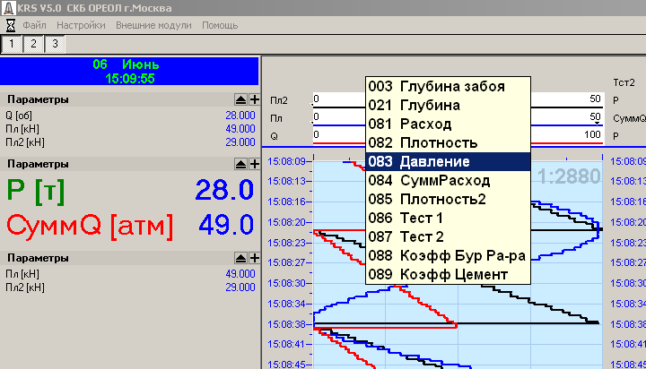

Рис. 5. Добавление параметра «Давление» на 1-ю графическую панель

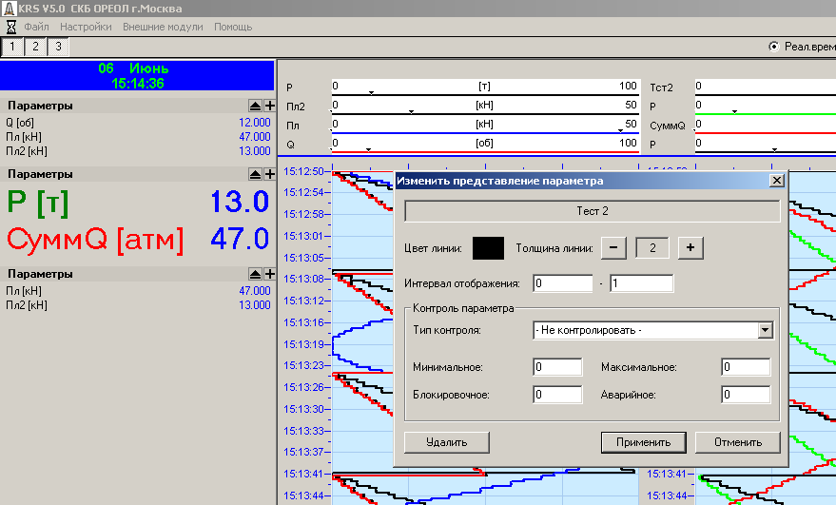

Рис. 6. Удаление – редактирование параметров графика

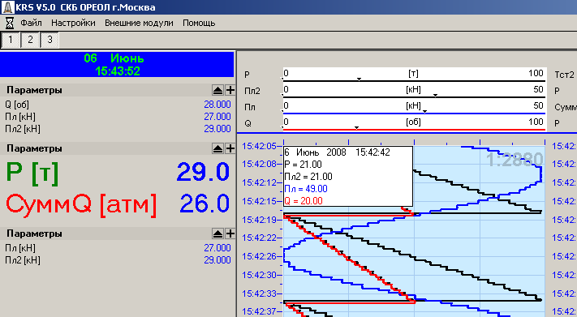

Рис. 7. Значения параметров в точке графика

4. Окно «БД» (режим Архив)

Окно БД (режим Архив) предназначено для отображения на экране информации, записанной в Базу Данных. В процессе работы пользователь имеет широкие возможности по доступу и отображению данных, сохранённых в БД. Он может оперативно:
- Выбрать один из 5 листов листов, на котором присутствует панель БД (управляющая поиском информации) и до трёх графических панелей, каждая из которых позволяет наблюдать до 5 параметров в виде графиков.
- Управлять количеством графических панелей на листе.
- Выполнять поиск данных в интервале от 1 минуты до 23 часов 59 минут.
- Вывести содержимое экрана на принтер.
Все настройки программы сохраняются автоматически.
Рассмотрим подробно элементы окна БД и способы управления ими (см. Рис. 8). На рисунке показано окно БД, в котором отключены графические панели №№ 2 и 3, а сама графическая панель повернута горизонтально (что иллюстрирует возможности по настройке интерфейса программы, возможности настроек окна смотри в главе 3). Из рисунка видно, что окно режима «Архив» во многом подобно окну режима «Реальное время». Работа с графическими панелями режима «Архив» совпадает с режимом «Реальное время». Алгоритм доступа к данным в БД прост:
- На панели «Запрос Время» необходимо задать начало интервала времени и его величину (в днях, в часах и минутах).
- На графических панелях (можно использовать панели всех пяти листов, то есть одновременно можно запросить и увидеть до 75 графиков) задать (и настроить) требуемые параметры.
- Нажать кнопку «ВЫПОЛНИТЬ ПОИСК» и дождаться, когда запрошенные данные будут отображены в окне программы. Данные будут автоматически отмасштабированы так, чтобы весь ответ поместился на графической панели целиком.
На Рис. 8. приведен пример следующего запроса:
- Начальный момент времени: 21 октября 2008г. 12 часов 00 минут
- Длина интервала: 1 час 00 минут
- Запрошен 1 параметр: расход.

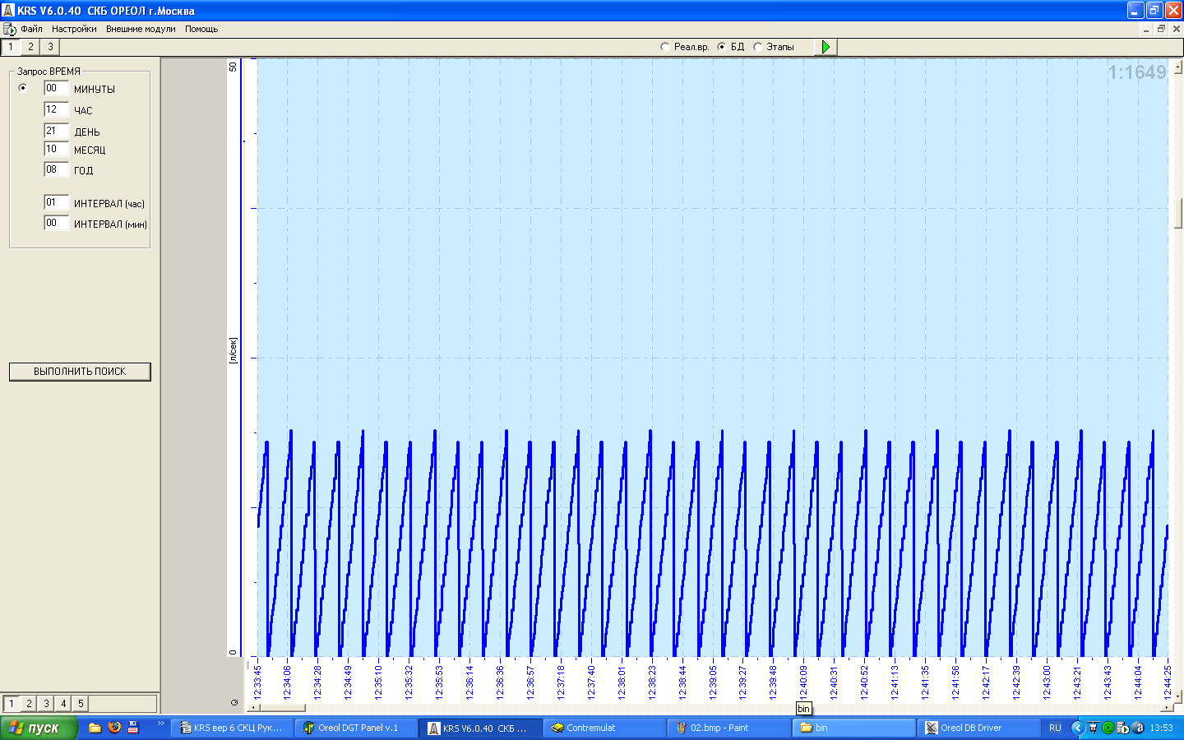
Панель
«Запрос Время»
Графическая панель № 1
Повернутая
горизонтально
Рис. 8. Просмотр данных в окне БД

5. Окно «Этапы»

5.1. Общее описание функций окна (режима) «Этапы»
Окно «Этапы» предназначено для планирования и проведения работ в процессе цементирования и ремонта скважины.
В ходе планирования работ решают следующие вопросы:
- Определяется, какие растворы, и в какой последовательности будут закачаны в скважину.
- Рассчитываются объёмы растворов, которые будут закачаны в скважину и, соответственно, количество материалов, используемых в приготовлении этих растворов.
- Составляется задание на работу, которое заносится в программу. В задании указываются плановые значения наблюдаемых параметров: расход, плотность, объём, давление. При этом в библиотеке этапов хранятся стандартные заготовки этапов. Кроме того, в качестве образца (шаблона) можно использовать любое ранее выполненное задание.

В ходе выполнения работ оператор имеет возможность наблюдать за значениями параметров и на основе полученных данных участвовать в процессе управления работами. По завершению работы формируется отчёт. При составлении отчёта используются отметки времени начала и продолжительность этапов, а также достигнутые значения контролируемых величин. Опишем особенности процесса создание задания:
- Программа поддерживает ведение библиотеки (шаблонов, заготовок) этапов.
- Задание на работу проектируется «визуально» (станет ясно ниже), с использованием библиотеки этапов.
- Любое ранее выполненное задание на работу может быть использовано в качестве заготовки для нового задания. Это облегчает подготовку новых заданий.
- Каждый этап может быть индивидуально настроен на наблюдение (как в цифровом, так и в графическом виде) за параметрами системы. Панели окна «Этапы» автоматически настраиваются на требуемые параметры в процессе перехода от этапа к этапу.
- Пожалуй, главное, что есть в о механизме этапов — это фиксация времени начала этапа и его продолжительности. Эти данные используются в дальнейшем в ходе подготовки итоговых документов – отчётов о проделанной работе.

5.2. Работа программы в окне «Этапы»
Окно «Этапы» (смотри Рис. 9) делится на 3 зоны:
- Панель «Задание на работу». Служит одновременно и для проектирования и для наблюдения за ходом выполнения задания на работу. Задание – это список этапов, которые будут выполняться в ходе технологического процесса.
- Панель «Выбранный этап». Предназначена для отображения в текстовом виде контролируемых параметров (в дальнейшем контролируемый на этапе параметр мы будем также называть вычисление, как это принято в программе). За какими именно параметрами ведётся наблюдение — решается в процессе составления задания на работу (стандартные настройки заложены в библиотеку этапов).
- Область графиков, содержащая от 1 до 3 графических панелей.
Отметим, что конкретные значения отображаемых параметров на панелях окна появляются только в процессе выполнении задания. При этом кнопкой «Включение опроса датчиков» должен быть включен опрос датчиков (смотри главу 3). В нижней части панели «Выбранный этап» расположены кнопки управления заданием. В меню программы расположена группа команд управления заданием «Этапы».
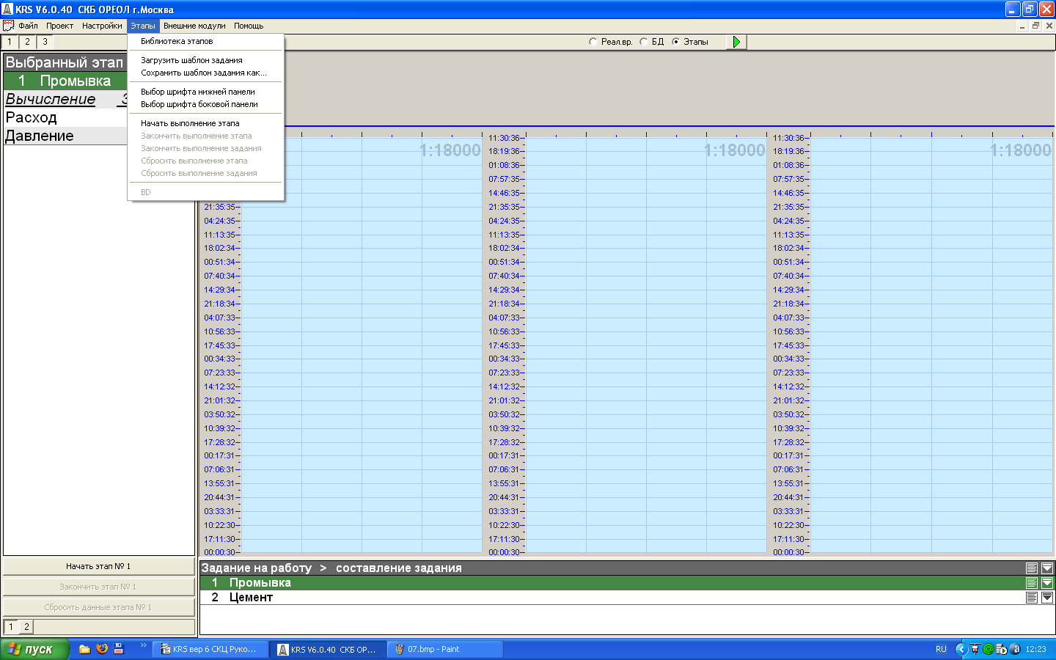
Панель
«Выбранный этап»
Кнопки
Управления заданием
Меню команд
Этапы
Панель
«Задание на работу»
Режим
Составление задания
Графическая
Панель № 2
Рис. 9. Окно «Этапы»

Окно «Этапы» может находиться в трёх состояних (режимах): «Создание задания», «Выполнение работы», «Обработка результата». В частности на Рис. 9 окно «Этапы» находится в состоянии «Создание задания». Назначение этих режимов работы следует из их названия. Рассмотрим эти режимы подробнее.

5.3. Режим «Создание задания»
Режим предназначен для создания и редактирования задания на работу. В этот режим окно «Этапы» переходит сразу же после создания нового проекта.
Задание состоит из последовательности этапов работы. Каждое задание на работу неразрывно связано с проектом. Создание нового проекта автоматически приводит к созданию нового задания на работу, связанного с проектом. Это задание полностью повторяет задание из проекта — предшественника. В процессе редактирования оператор имеет возможность:
- добавить новые этапы из библиотеки этапов;
- поменять порядок следования этапов;
- удалить ненужные этапы;
- добавить, удалить, поменять порядок следования контролируемых на этапе параметров;
- настроить графики на графических панелях.
Кроме того каждый этап работы характеризуется своим (порядковым) номером и названием. Нумерация этапов выполняется программой автоматически. Название этапа задаётся оператором.

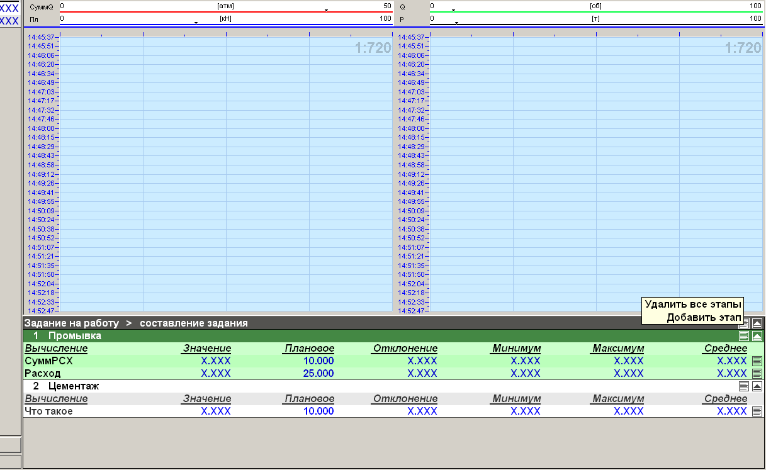
Кнопка редактирования
вычислений
Кнопка редактирования
этапа
Всплывающее
меню
Кнопка редактирования
Задания «в целом»
Кнопки
Развернуть Свернуть

Рис. 10. Редактирование задания на работу

Напомним, что программа переходит в состояние «Создание задания» сразу же после создания нового проекта и находится в этом состояния до начала непосредственного выполнения задания. Опишем подробнее процесс создания и редактирования этапа. Редактирование (создание нового) задания выполняется с помощью управляющих кнопок, расположенных на панели «Задание на работу» (смотри Рис. 10). Кроме того, в меню «Этапы» расположены дополнительные команды, позволяющие редактировать библиотеку этапов и выполнять экспорт / импорт заданий.

5.3.1. Управляющие кнопки панели «Задание на работу»
Рассмотрим управляющие кнопки панели. Из рисунка видно, что есть три уровня редактирования задания:
- Редактировать задание «в целом». Доступны операции:
  - удалить всё задание;
  - вставить новый этап из библиотеки этапов.
- Редактировать этап «в целом». Доступны операции:
  - удалить этап;
  - переместить этап вверх или вниз в списке этапов (поменять порядок выполнения этапов внутри задания);
  - добавить в этап новый наблюдаемый параметр (вычисление).
- Редактировать вычисление «в целом». Доступны операции:
  - удалить вычисление;
  - редактировать вычисление;
  - переместить вычисление вверх или вниз в списке вычислений (поменять порядок отображения вычислений на панели).

Для того, чтобы вызвать требуемую функцию, необходимо проделать следующее:
- подвести маркер мышки к нужной кнопке редактирования
- нажать левую кнопку мышки — появится плавающее меню
- не отпуская кнопку мышки выбрать с помощью маркера мышки требуемую функцию и отпустить кнопку мышки.

Опишем подробно функции редактирования. При этом мы опустим очевидные операции типа удалить этап.

Вставить новый этап. По данной команде на экране появляется список этапов, которые находятся в библиотеке этапов. Выбранный из списка этап помещается в конец задания.

Добавить в этап новый наблюдаемый параметр (вычисление). По данной команде на экране появляется (смотри Рис.11) окно «Вычисление», в котором можно и нужно указать параметры нового вычисления.

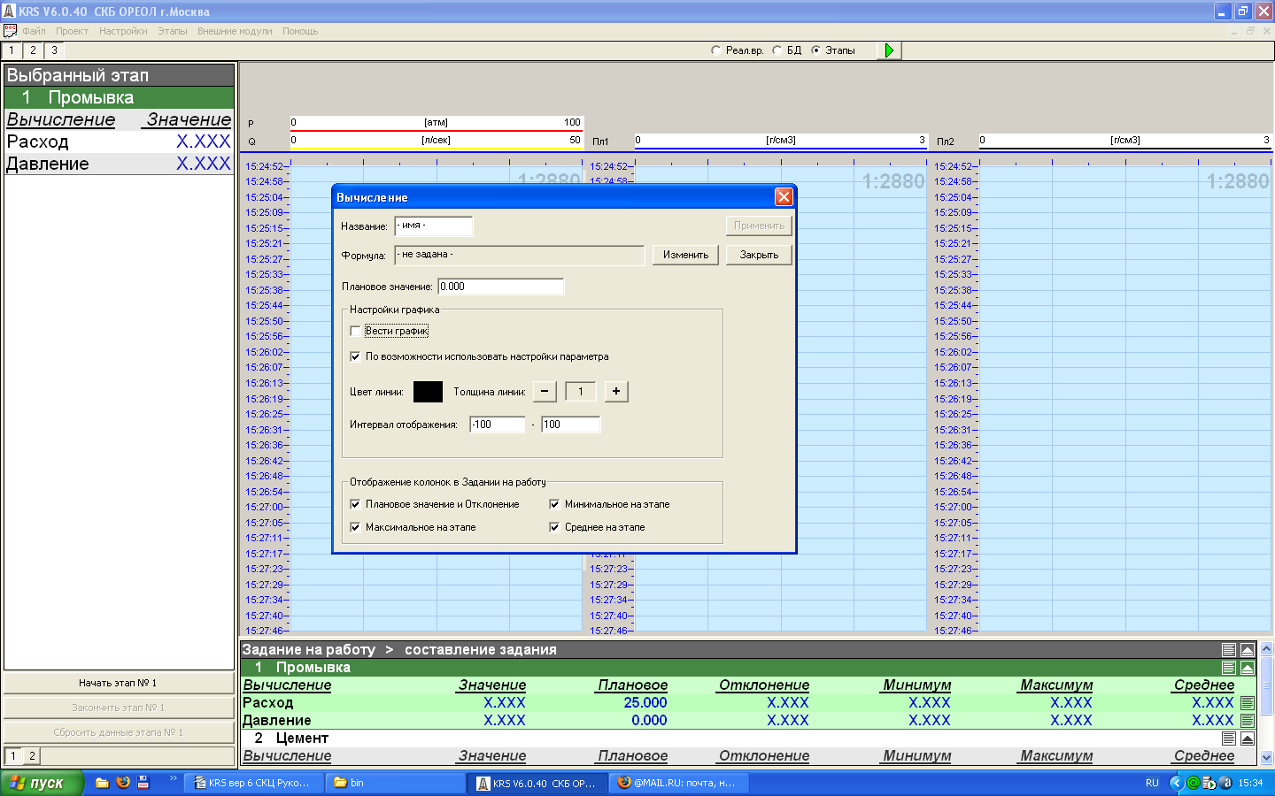
Рис. 11. окно «Вычисление»

В окне необходимо указать:
- В поле «Название» ввести имя вычисления, которое будет отображаться на панелях;
- В поле «Формула» ввести формулу, по которй будет вычисляться отображаемый параметр (смотри главу 7);
- В поле «Плановое значение» задать плановое значение параметра;
- Установить флаг (галочку) «Вести график». При этом данное вычисление будет записываться в БД и может отображаться на графической панели.
- Отображение колонок в задании на работу: включает / выключает отображение соответствующих колонок на панели «Задание на работу».
Прочие настройки совпадают с соответствующими настройками параметров (смотри главу 7). Кроме того, настройки графиков можно настроить по мере необходимости в диалогах, описанных в режиме «Реальное время».

Редактировать вычисление. По данной команде на экране появляется то же самое окно «Вычисление», что и в предыдущей команде (смотри Рис.11). Работа в окне описана выше.

5.3.2. Команды меню «Этапы \ ...»
Рассмотрим команды меню «Этапы \ ...» предназначенные для редактирования задания на работу.

5.3.2.1. «Этапы \ Библиотека Этапов».
Данная команда позволяет редактировать библиотеку этапов. По данной команде на экране появляется окно «Библиотека шаблонов этапов» (смотри Рис. 12).

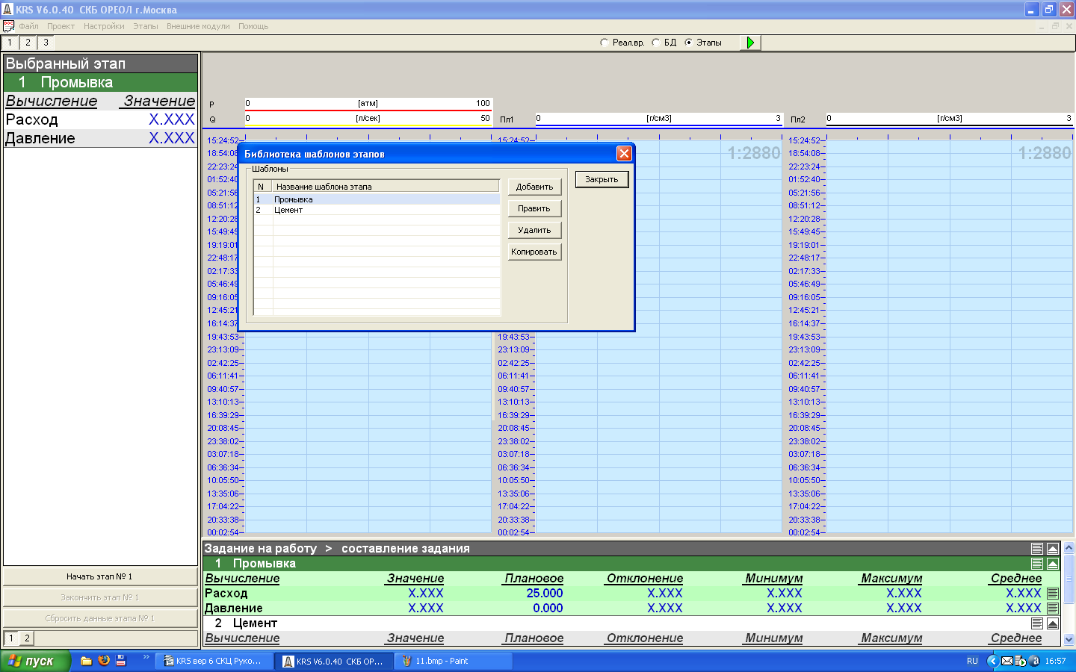
Рис. 12. Окно «Библиотека шаблонов этапов»

Кнопки «Добавить», «Править», «Удалить», «Копировать» и «Закрыть» позволяют выполнить редактирование библиотеки этапов.

Кнопка «Копировать». Данная кнопка позволяет создать копию этапа. Это упрощает создание шаблона нового этапа, так как многие шаблоны зачастую отличаются очень незначительно.

Кнопка «Добавить», «Править». Данные кнопки позволяют добавить в библиотеку новый шаблон или редактировать в библиотеке существующий шаблон этапа. По данной команде на экране появляется окно «Настройка шаблона этапа» (смотри Рис. 13).

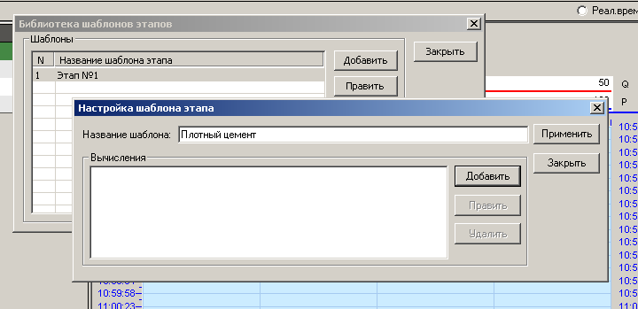

Рис. 13. окно «Настройка шаблона этапа»

Кнопки «Добавить», «Править», «Удалить», «Применить» и «Закрыть» окна «Настройка шаблона этапа»позволяют выполнить редактирование шаблона этапа:
- Добавить – добавить в шаблон новое вычисление;
- Править – отредактировать существующее вычисление;
- Удалить – удалить из библиотеки существующее вычисление;
- Применить – изменения в настройке шаблона сохраняются, окно закрывается;
- Закрыть – окно закрывается, изменения в настройке шаблона теряются.
В окне «Название шаблона» необходимо ввести наименование шаблона этапа (промывка, продавка, легкий цемент и т.д.…). По командам Править и Добавить на экране монитора появится окно «Вычисление», описанное выше (смотри Рис.11).

Кнопка «Удалить». Данная команда позволяет удалить шаблон этапа из библиотеки.

Кнопка «Закрыть». Данная команда закрывает окно «Библиотека шаблонов этапов». Все изменения в библиотеке тут же вступают в силу.

5.3.2.2. «Этапы \ Загрузить шаблон задания».
Данная команда позволяет загрузить в качестве задания на работу задание, сохранённое в текстовом файле командой меню «Этапы \ Сохранить шаблон задания как ...».

5.3.2.3. «Этапы \ Сохранить шаблон задания как ...».
Данная команда позволяет сохранить текущее задание в текстовом файле.

5.3.2.4. «Этапы \ Выбор шрифта нижней панели».
Данная команда позволяет выбрать шрифт панели «Задание на работу». Данная команда доступна во всех режимах работы в окне «Этапы».

5.3.2.5. «Этапы \ Выбор шрифта боковой панели».
Данная команда позволяет выбрать шрифт панели «Выбранный этап». Данная команда доступна во всех режимах работы в окне «Этапы».

5.3.3. Редактирование панелей
В случае необходимости, оператор может изменить плановые значения наблюдаемых вычислений, а также наименования всех параметров и этапов непосредственно на панелях. Для этого достаточно кликнуть мышкой по изменяемой характеристики вычисления в панели «Задание на работу» или панели «Выбранный этап». При этом изменяемое поле изменит цвет. После внесения нового значения необходимо нажать клавишу Enter.

5.4. Режим «Выполнение работы»
Режим предназначен для выполнения задания. Процесс создания задания на работу описан выше, в предыдущем пункте. Управление заданием в режиме «Выполнение работы» осуществляется с помощью управляющих кнопок, расположенных на панели «Выбранный этап» (смотри Рис. 9). Кроме того, в меню «Этапы» расположены дополнительные команды управления заданием. В режим «Выполнение работы» окно «Этапы» переходит при нажатии кнопки «Начать этап №1».

5.4.1. Кнопки управления заданием панели «Выбранный этап»

5.4.1.1. Кнопка «Начать этап № ХХХ»
По нажатию данной кнопки происходит следующее:
- Фиксируется и сохраняется в настройках задания время начала этапа, которое в будущем будет использовано при составлении отчёта.
- Если программа находится в состоянии «Создание задания», то она переходит в состояние «Выполнение работы».
- Начинается выполнение этапа номер ХХХ. Начинают вычисляться и записываться в БД вычисления, определённые для этапа.
- Кнопка «Начать этап № ХХХ» превращается в кнопку «Пауза»

5.4.1.2. Кнопка «Пауза»
По нажатию данной кнопки происходит следующее:
- В панели «Задание на работу» прекращается вычисление текущего, среднего, максимального, минимального значений вычисления.
- В панели «Выбранный этап» прекращается вычисление текущих значений вычисления.
- Графики продолжают отрисовываться.
- Прекращается запись в БД вычислений, определённых на этапе.
- Кнопка «Пауза» превращается в кнопку «Продолжить этап № ХХХ».

5.4.1.3. Кнопка «Продолжить этап № ХХХ»
По нажатию данной кнопки происходит следующее:
- Возобновляется выполнение этапа ХХХ в полном объёме
- Возобновляется запись в БД вычислений, определённых на этапе.
- Кнопка «Продолжить этап № ХХХ» превращается в кнопку «Пауза» (смотри также пункт 5.4.1.1)

5.4.1.4. Кнопка «Закончить этап № ХХХ»
По нажатию данной кнопки происходит следующее:
- Фиксируется и сохраняется в настройках задания время окончания этапа, которое в будущем будет использовано при составлении отчёта.
- Прекращается выполнение этапа ХХХ.
- Кнопка «Пауза» превращается в кнопку «Начать этап № ХХХ+1».

5.4.1.5. Кнопка «Сбросить данные этапа № ХХХ»
По нажатию данной кнопки происходит следующее:
- Программа теряет все данные о текущем этапе и переходит в состояние аналогично тому, которое было при завершении предыдущего этапа. Программа готова начать текущий этап заново.
- Кнопка «Пауза» превращается в кнопку «Начать этап № ХХХ»

По окончании последнего этапа программа переходит в состояние «Обработка результата». Этот переход сопровождается чтением из БД сохранённых в процессе работы параметров.

5.4.1.6. Кнопки — переключатели этапов
Ниже кнопок управления заданием расположены кнопки – переключатели этапов (смотри Рис. 9). Кнопки перенумерованы числами от 1 до № (где № – число этапов в задании). С помощью этих кнопок пользователь может в любой момент переключить панель «Выбранный этап» на демонстрацию данных по выбранному этапу. Это позволяет оперативно просматривать и редактировать итоговые цифры в любом из ранее выполненных этапов, не мешая выполнению текущего этапа.

5.4.2. Команды меню «Этапы \ ...»
Рассмотрим команды меню «Этапы \ ...» предназначенные для управления заданием на работу. Эти команды в основном дублируют кнопки управления заданием. Однако есть дополнительная команда «Этапы \ Сбросить выполнение задания». По этой команде программа прекращает выполнение задания и переходит в состояние «Создание задания». Другими словами пользователь получает возможность выполнить задание заново, начиная с первого этапа.

задания», «Выполнение работы», «Обработка результата». В частности на Рис. 9 окно «Этапы» находится в состоянии «Создание задания». Назначение этих режимов работы следует из их названия. Рассмотрим эти режимы подробнее.

5.5. Режим «Обработка результата»
Режим предназначен для просмотра результатов работы и печати итоговых документов. В этот режим окно «Этапы» переходит по завершению последнего этапа программы. Просмотр графиков подробно описан в главе 3. Просмотр цифровых данных можно осуществить как на панели «Выбранный этап», так и на панели «Задание на работу». Переключение этапов выполняется кнопками – переключателями этапов (смотри Рис. 9).

5.5.1. Команды меню «Этапы \ BD»
Существует дополнительная команда в меню «Этапы» — «Этапы \ BD». По этой команде программа заново считывает сохранённые в БД значения параметров. Это бывает необходимо в тех случаях, когда наряду с работой в окне «Этапы» выполняется поиск данных в окне БД.

5.5.2. Печать отчёта
Печать отчёта по проделанной работе можно выполнить двумя способами:
- с помощью команды меню «Файл \ Печать» на устройство печати выводятся графики этапов (смотри также главу «Печать документов»).
- С помощью команды меню «Внешние модули \ Рапорт» на выполнение вызывается программа создания отчётов, описанная в приложении к данному документу.

5.5.3. Редактирование результатов работы
После того, как работа завершена, наступает момент подготовки данных к отчёту. В случае необходимости оператор может внести изменения в значения всех величин, представленных в окне «Задание на работу». Коррекция значений параметров возможна также в процессе работы для этапов, закончивших своё выполнение. Для этого достаточно кликнуть мышкой по значению изменяемой характеристики вычисления в панели «Задание на работу» или панели «Выбранный этап». При этом изменяемое поле изменит цвет. После внесения нового значения необходимо нажать клавишу Enter. Также можно редактировать имя этапа, начало и длительность этапа. Отредактированные значения будут использованы программой создания отчёта.
Кроме этого, программа создания отчёта предоставляет дополнительные возможности по редактированию отчёта (смотри описание).

6. ВНЕШНИЕ МОДУЛИ. ПЕЧАТЬ ДОКУМЕНТОВ.

Для печати документов в программе есть две возможности:
- Просмотр и печать графического листа с помощью команд меню «Файл / Печать», «Файл / Предварительный просмотр».
- Печать отчётов с помощью программ печати отчётов, специально разработанных для конкретного заказчика. Вызов этих программ на выполнение осуществляется с помощью команд меню «Внешние модули / …».

6.1. Команда печати меню «Файл / Печать»
Команда предназначена для вывода на устройство печати снимка графического листа окна программы. Результат работы команды зависит от того, в каком окне она применяется. В окнах «Реал.вр» и «БД» на устройство печати выводится один печатный лист, на котором отображён текущий графический лист окна программы. В окне «Этапы» на печать выводится столько листов, сколько этапов в задании — по одому листу на этап. Каждый этап печатается на отдельном листе. Сразу же после ввода команды на экран выводится стандартный диалог Windows печати документа, с помощью которого можно выбрать принтер, число копий и т.д.…
По команде меню «Файл / Предварительный просмотр» на экран выводится окно предварительного просмотра, с помощью которого можно просмотреть подготовленный к печати документ без вывода на печать.

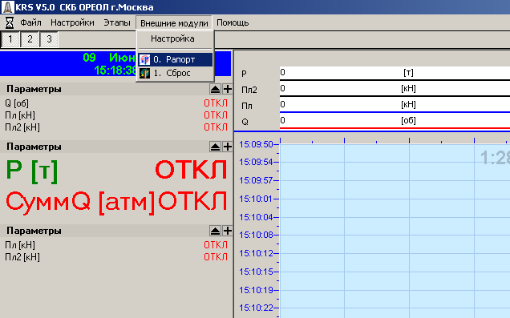

Рис. 14. Запуск внешнего модуля

6.2. Внешние модули
6.2.1. Общие сведения
Для обеспечения работы дополнительных функций системы и программного обеспечения, по тем или иным причинам не включённым в программу KRS (например, программы, реализующие специфические дополнительные требования заказчика), в программе предусмотрен механизм запуска на выполнение внешних модулей. Реализуется он с помощью группы команд меню «Внешние модули» (смотри Рис.14). Запуск всех дополнительных программ (в том числе и внешних программ создания отчётов), включённых в состав ПО сбора данных, выполняется с помощью меню, командами вида «Внешние модули / …» (смотри Рис. 14). Вызвать внешний модуль можно также с помощью комбинации клавиш:
Ctrl + Номер команды
Так, например (смотри Рис.14) команду «Сброс» можно выполнить комбинацией клавиш «Ctrl 1».
Настройка команд запуска внешних модулей описана ниже, в главе 9 — настройка конфигурации программы.

6.2.2. Настройка внешних модулей
Настройка команд запуска внешних модулей выполняется с помощью команды меню «Внешние модули \ Настройка». На экране появляется окно «Настройка внешних модулей» (см. Рис.15).
Для того, чтобы удалить модуль из списка, необходимо выделить левой кнопкой мышки соответствующую строку и нажать кнопку удалить.
Для того, чтобы отредактировать путь к модулю, необходимо дважды щёлкнуть левой кнопкой мышки по соответствующей строке. Появится стандартный диалог поиска файлов, с помощью которого необходимо указать путь к искомому файлу модуля. Отредактировать путь можно другим способом. Необходимо один раз нажать левую кнопку мыши по полю «Путь» строки, содержащей редактируемую команду, исправить путь к внешней программе и нажать Enter.
Для того, чтобы вставить новый модуль, необходимо дважды щёлкнуть левой кнопкой мышки по пустой строке. Появится стандартный диалог поиска файлов, с помощью которого необходимо указать путь к искомому файлу модуля. В список можно вставить не более 10 команд.
Для того, чтобы изменить название команды вызова модуля, необходимо щёлкнуть левой кнопкой мышки по полю «Название» строки, содержащей редактируемую команду, исправить название и нажать Enter.
Кнопка «Выход» закрывает окно, изменения сохраняются автоматически. При этом нумерация команд выполняется автоматически.

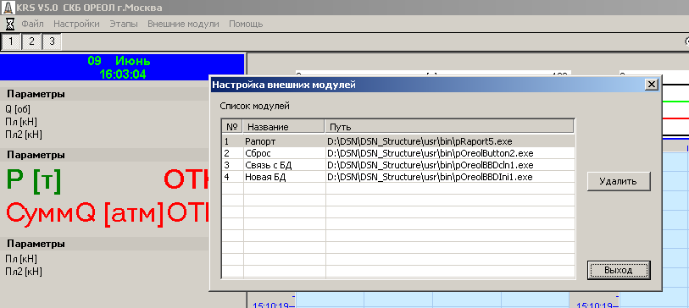

Рис. 15. Настройка внешних модулей

6.3. Внешние программы печати отчётов
В зависимости от требований конкретного заказчика к внешнему виду и содержанию отчетных документов разрабатываются специализированные программы, которые формируют отчёты о проделанной работе в соответствии с данными, сохранёнными в БД и информацией об этапах работы, сохранённой в настройках задания. Как правило эти программы формируют лист Excel, на котором в оговоренной форме отображается текстовая часть отчёта. В дополнение к этому отчёту, в виде приложения к нему, печатаются графики параметров (как правило, графики давления, расхода, объёма). Руководства по эксплуатации этих программ вынесены в приложения к настоящему документу.

7. УПРАВЛЕНИЕ ПРОЕКТОМ

7.1. Общие сведения
Напомним. Программа предназначена для сбора и сохранения информации из сети датчиков, для управления технологическими процессами на скважинах, а также создания отчётной документации о проведённой работе. Для описания поведения программы необходимо определить ряд понятий.
1. Совокупность настроек программы, определяющих конфигурацию сети датчиков, мы будем называть «конфигурация устройств». Поток данных, поступающий с датчика в программу, мы будем называть «каналом» или «измерительным каналом».
2. Программа демонстрирует пользователю как правило не первичные данные из датчиков (каналы), а данные, подвергнутые иногда довольно большой математической обработке. Приведем несколько примеров таких преобразований данных:
- Усреднение данных (с целью подавления шумов).
- Перевод из одной единицы измерения в другую. Например, плотность исходно измеряется в милиграммах на см кубический, а на экран выводятся значения в граммах на см кубический.
- Датчики системы измеряют уровень жидкости в ёмкостях в сантиметрах, а на экран выводится объём жидкости в метрах кубических.
Подобные данные в отличие от каналов будут называться «параметр». Совокупность настроек каналов образуют логическую конфигурацию потоков данных программы.
3. Изобразительные возможности программы позволяют пользователю только в окне реального времени наблюдать до 75 графиков и большое количество цифровых данных, у всех этих элементов есть индивидуальная настройка. Совокупность индивидуальных элементов настроек системы отображения данных мы будем называть «настройка интерфейса».
4. Программа тесно взаимодействует с внешними модулями. Два из них необходимы для нормального функционирования программы. Это программы:
- DSNServer2008 – осуществляет связь между аппаратной частью комплекса и модулем KRS.
- pOreolBBDcln2 – осуществляет связь между программой и Базой Данных MS SQL Server 2000.
Связь с этими дополнительными модулями происходит по Интернет Протоколу (TCP/IP). Параметры связи, а также настройки Базы Данных образуют «настройки сетевого окружения программы» (в эти настройки входят настройка Базы Данных и настройка сети, смотри также ниже главу «Настройка конфигурации программы).
5. В ходе планирования и проведения работ в процессе цементирования и ремонта скважины возникает задание на работу — как совокупность этапов с описанием вычислений, настроек графиков и цифровых данных. Эту совокупность данных будем называть «Задание на работу».
Итого, программа поддерживает пять групп настроек, описывающих её работу и внешний вид. Эту полную совокупность настроек мы будем называть «Проект» или «Конфигурация программы».

7.2. Управление проектами
Итого, программа поддерживает пять групп настроек, описывающих её работу и внешний вид. Эту полную совокупность настроек мы будем называть «Проект». Все настройки Проекта хранятся в отдельной папке проекта. Папки проекта образуют дерево проектов. Дерево формируется по территориально — производственным признакам. А именно: конкретное производственное задание выполняется на месторождении XXX, в кусте YYY, на скважине ZZZ. Соответственно, папка проекта расположена внутри дерева папок:
Проект
Месторождения
0001 Месторождение № 1
...
0XXX Месторождение № XXX
Кусты
0001 Куст № 1
...
0YYY Куст № YYY
Скважины
0001 Скважина № 1
...
0ZZZ Скважина № ZZZ
Работы
0001 Работа № 1 (папка, содержащая настройки конкретного проекта)
… прочие работы на скважине
Для работы с этой структурой папок в меню Проект программы предусмотрены команды: «Править проект», «Открыть проект», «Новый проект». Опишем эти команды.
Общее замечание. Имя месторождения, куста, скважины или работы входят в имена соответствующих папок. Поэтому в этих именах разрешается использовать только те символы, которые можно использовать в именах папок.

7.2.1. Команда меню «Проект \ Открыть проект»
Данная команда позволяет загрузить из папки проекта настройки, сохранённые в предыдущем сеансе работы с загружаемым проектом. По данной команде на экране монитора появляется окно «Открыть работу» (смотри Рис. 16). С помощью кнопок открытия списка необходимо выбрать один из ранее созданных проектов.
Кнопка «Добавить» позволяет внести в структуру дерева папок проектов новые месторождение, куст или скважину.
Кнопка «Править» позволяет изменить имя месторождения, куста или скважины.
Кнопка «Закрыть» закрывает окно, новый проект не открывается.
Кнопка «Выбрать» загружает настройки выбранного проекта и закрывает окно.

7.2.2. Команда меню «Проект \ Новый проект»
Данная команда позволяет создать новый проект и сделать этот новый проект текущим. При этом все настройки проекта (за двумя исключениями), в рамках которого выполнялась команда «Новый проект» переносятся в новый проект. Первое исключение заключается в способе перенесения задания на работу. В новом проекте задание на работу всегда переводится в состояние «Создание задания» (смотри главу «окно Этапы») независио от того, в каком состоянии находилось исходное задание. Пользователь в случае необходимости имеет возможность внести коррективы в задание на работу.

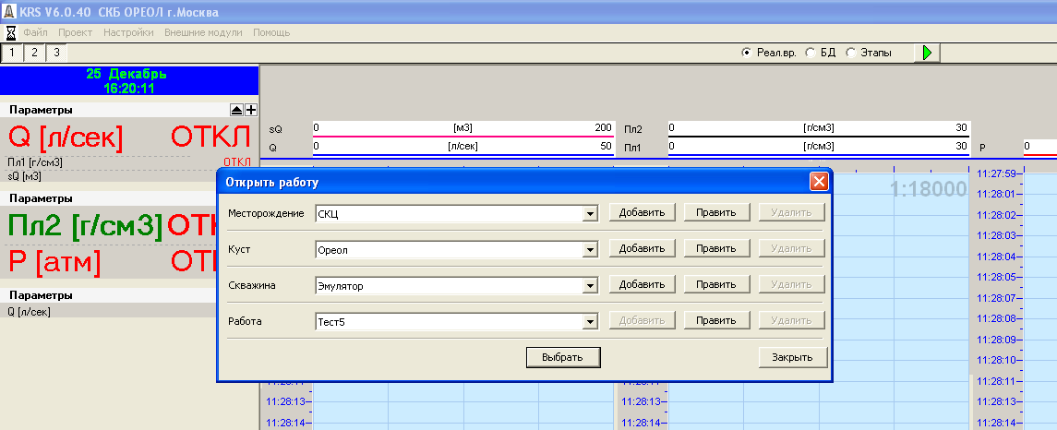
Рис. 16. Окно «Открыть работу»

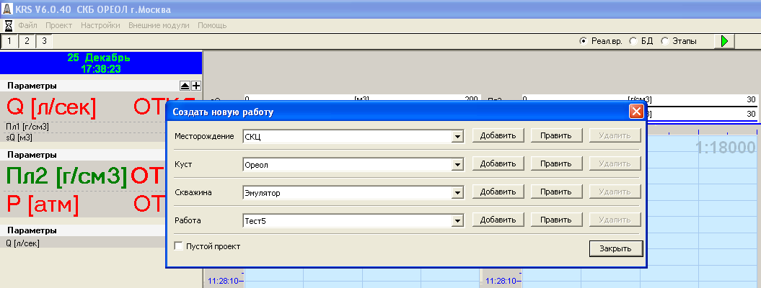
Рис. 17. Окно «Создать новую работу»

Второе исключение заключается в том, что для каждого нового проекта создаётся новая База Данных. При создании новой базы данных возможны два варианта её размещения: в той же папке, где хранятся все настройки проекта, или в специально выделенной для этого папке. Конкретное местоположение файлов базы данных определяется настройками дополнительного модуля pOreolBBDcln2, связывающего программу с MS SQL Server 2000. Описание дополнительного модуля pOreolBBDcln2 приведено в приложении «Модуль pOreolBBDCln2. Руководство по эксплуатации»
По данной команде на экране монитора появляется окно «Создать новую работу» (смотри Рис. 17). С помощью кнопок открытия списков можно выбрать одно из существующих ранее месторождений, скважин... Можно создать и новые.
Кнопка «Добавить» позволяет внести в структуру дерева папок проектов новые месторождение, куст, скважину или работу.
Кнопка «Править» позволяет изменить имя существующего месторождения, куста, скважины или работы.
Кнопка «Закрыть» закрывает окно, при этом создаётся новый проект, который становится текущим проектом.
Флаг «Пустой проект». Если этот флаг взведён, то во вновь созданном проекте все настройки будут «пустыми». Конфигурацию программы придётся настраивать заново, с нуля.

7.2.3. Команда меню «Проект \ Править проект»
Данная команда позволяет редактировать имена ресурсов, удалять ранее созданные проекты.
По данной команде на экране монитора появляется окно «Редактирование проекта» (смотри Рис. 18).
Кнопка «Добавить» позволяет внести в структуру дерева папок проектов новые месторождение, куст или скважину.
Кнопка «Править» позволяет изменить имя существующего месторождения, куста, скважины или работы.
Кнопка «Удалить» позволяет удалить выбранный проект. Удаление текущего проекта невозможно.
Кнопка «Закрыть» закрывает окно.

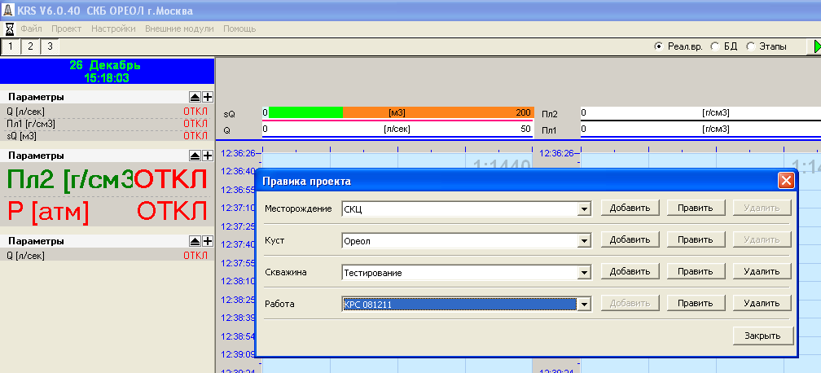
Рис. 18. Окно «Редактирование проекта»

8. Калибровка измерительных каналов

Система (программное обеспечение верхнего уровня, программное обеспечение БКСД — базовых контроллеров сбора данных и других применяемых в системе устройств, интегрирующих датчики в единую систему сбора данных) поставляется заказчику откалиброванной. Однако в системе предусмотрена возможность калибровки измерительных каналов службами заказчика. Калибровка измерительного канала может проводится оператором системы в процессе проведения цементажных работ или технологических испытаний.
Список параметров, которые доступны для калибровки в конкретной системе, зависит от конфигурации поставляемого оборудования. Поэтому этот список поставляется как приложение к данному руководству.

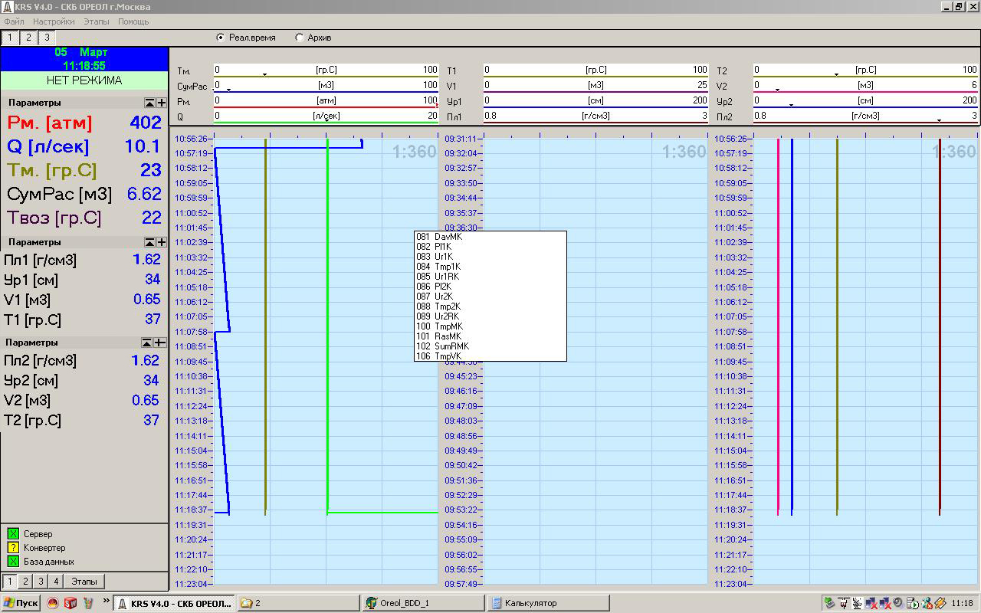

Рис. 19. Выбор канала для калибровки

Программа (во взаимодействии с БКСД) позволяет калибровать датчик по 9 точкам. Таблица калибровки (таблица, устанавливающая соответствие между сигналом из АЦП значением, которое должно поступать с датчика) хранится в БКСД. Поэтому процесс калибровки начинается со считывания таблицы калибровки канала (смотри Рис. 20). По завершении всех процедур по калибровке таблица (в её новом отредактированном виде) записывается в БКСД, после чего новые значения вступают в силу.
Обратите внимание на следующее. Значения величин (показания датчиков), которые видит на экране оператор, представлены в общепринятых единицах измерения: градусах Цельсия, сантиметрах, тоннах. В то же время из самого канала, для того, чтобы обеспечить требуемую точность, значения должны идти, например, в килограммах или десятых долях градуса. Кроме того, некоторые параметры передаются из БКСД в программы верхнего уровня со смещением. Например, температура воздуха измеряется датчиком в диапазоне от -60 до +60 градусов Цельсия. Так как данные из БКСД идут в программу верхнего уровня в виде положительных чисел, то значению датчика 0 соответствует температура -60 градусов. И в процессе калибровки необходимо учитывать эти нюансы, что делает процедуру калибровки сложной и ответственной операцией. Подробно эти вопросы освещены в сопроводительной документации по системе.
В настоящем документе мы рассмотрим процесс калибровки на примере калибровки датчика температуры (параметр TmpMK). Последовательность действий при калибровке параметра представлена на рисунках. Необходимо выделить в разделе меню «Настройки» строку «Калибровка» и нажать левую кнопку мышки. В открывшемся списке каналов (Рис. 19) выбрать требуемый канал, например TmpMK, и нажать левую кнопку мышки. По завершению считывания таблицы калибровки из устройства программа строит по точкам график калибровочной зависимости (смотри Рис. 21).
Если датчик линейный, то калибровку можно проводить всего по двум точкам диапазона изменения физического параметра. При этом первую точку необходимо выбрать в начале измеряемого диапазона, вторую — в конце. При этом первая калибровочная точка выбирается как можно ближе к нижней границе, а вторая точка — к верхней границе диапазона. В случае необходимости можно задействовать все 9 точек. Суть методики — создание таблицы калибровки, таблицы, в каждой строке которой устанавливается соответствие между сигналом, идущим из АЦП и сигналом, который должен поступить из БКСД в программу. Таблица калибровки создаётся в области окна (смотри Рис. 21), предназначенной для её визуализации. Строку в таблице можно создать следующими способами:
- «вручную», отредактировать соответствующую строку таблицы калибровки
- «вручную», ввести новую строку в таблицу указав программе значение сигнала из АЦП и ожидаемое значение из датчика после калибровки
- измерить сигнал с датчика, оказав на датчик контролируемое воздействие и перенеся полученное значение кода АЦП с ожидаемым значением из датчика после калибровки в таблицу

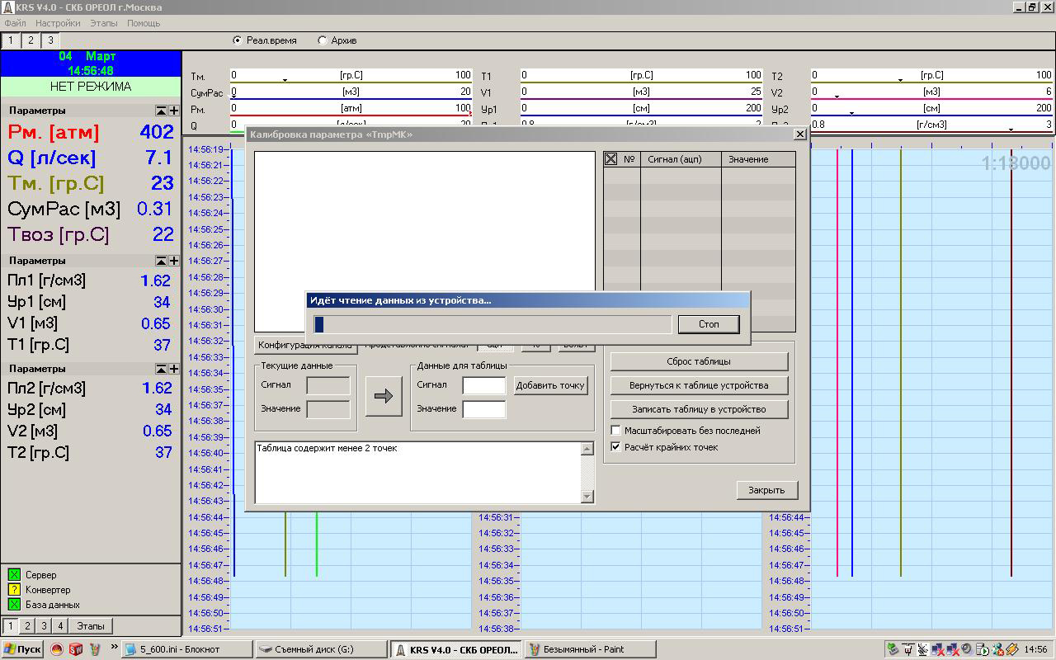

Рис. 20. Считывание таблицы калибровки канала (датчика)

После того, как таблица калибровки сформирована, её можно записать в устройство с помощью кнопки «Записать таблицу в устройство».
Опишем способы создания таблицы калибровки подробнее.

Редактирование строки таблицы калибровки. Для того, чтобы отредактировать одно из значений в таблице калибровки, необходимо подвести курсор мыши к требуемому полю таблицы и нажать левую клавишу мыши. После этого можно ввести в поле нужное значение и нажать Enter.

Ввод новой строки в таблицу калибровки «вручную». Для этого необходимо:
- в поля «Сигнал» и «Значение» (смотри Рис.21) ввести значение кода АЦП и ожидаемое значение из датчика после калибровки
- нажать кнопку «Добавить точку». Введённые значения перенесутся в таблицу калибровки

Измерение сигнала с датчика. Для этого необходимо сделать следующее:
- оказать на датчик контролируемое воздействие
- перенести полученное значение кода АЦП с ожидаемым значением из датчика после калибровки в поля «Сигнал» и «Значение», нажав на кнопку переноса значения сигнала (смотри Рис.21)
- откоректировать в случае необходимости поля «Сигнал» и «Значение»
- нажать кнопку «Добавить точку». Введённые значения перенесутся в таблицу калибровки

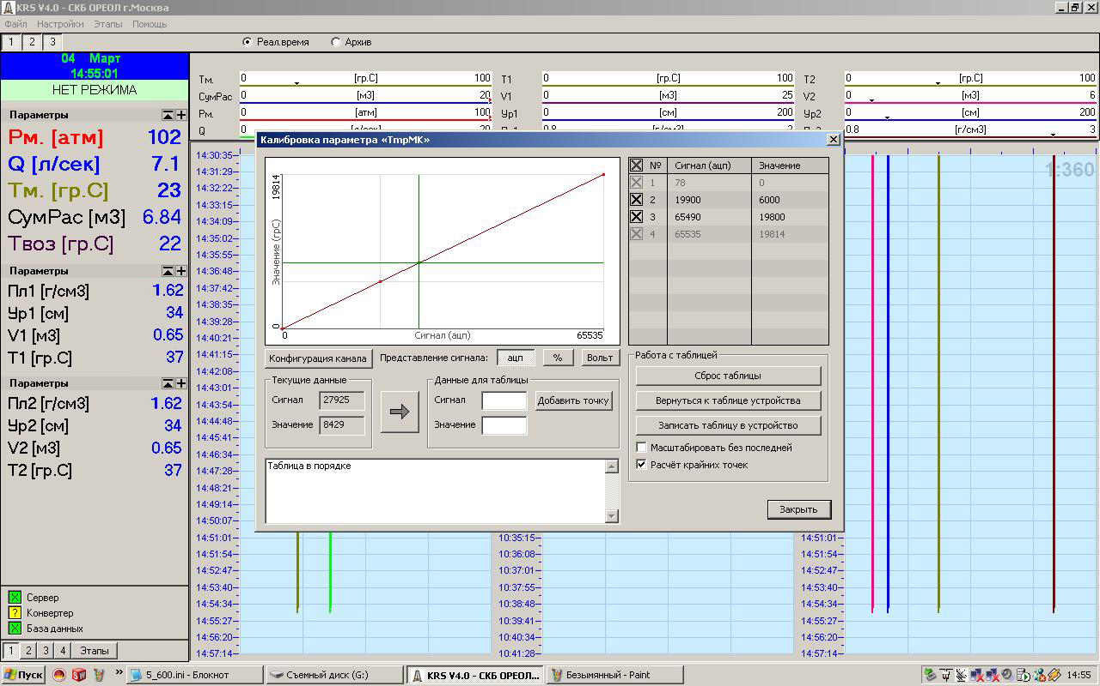
Кнопка переноса
Значения сигнала
Таблица калибровки
Поля для сигнала
Из АЦП и ожидаемого
значения

Рис. 21. Построение таблицы калибровки канала

Дополнительные сведения.

Кнопка «Сброс таблицы». Эта кнопка стирает содежимое таблицы калибровки в программе. При этом надо иметь в виду, что таблица калибровки в устройстве не изменяется.

Кнопка «Вернуться к таблице устройства». Эта кнопка запускает процесс чтения таблицы калибровки из устройства в программу.

Флаг «Масштабировать без последней». Если это флаг установлен, то на рисунке, представлящем калибровочную кривую, последняя точка калибровки не отображается. Это бывает удобно, если датчик калибруется в начале диапазона значений и нет никакого смысла в отрисовке конца кривой.

Флаг «Расчёт крайних точек». При формировании калибровочной таблицы как правило возникает вопрос крайних точек. Дело в том, что на практике как правило нет возможности получить из датчика значение кода 0 (минимальное возможное значение АЦП) или 65537 (максимально возможное значение АЦП). Поэтому возникает вопрос, как поступить, если из АЦП приходит сигнал, меньше чем минимальное значение кода в таблице или больше, чем максимальное значение кода в таблице. Ответ на этот вопрос зависит от состояния флага «Расчёт крайних точек». Если это флаг установлен, то программа экстраполирует крайние точки таблицы калибровки. Если это флаг не установлен (сброшен), то программа считает первой точкой таблицы строку <0, 0> (нулевому значению кода АЦП соответствует нулевое значение параметра), а последней строкой таблицы строку <65535, 65535> (коду АЦП 65535 соответствует сигнал значение параметра 65535).

Кнопка «Сохранить таблицу». После формирования новой калибровочной таблицы необходимо записать полученное значение в память контроллера обслуживающего данный параметр. Для этого необходимо нажать кнопку «Сохранить таблицу». В открывшемся окне можно подтвердить или отменить запись нового значения.

